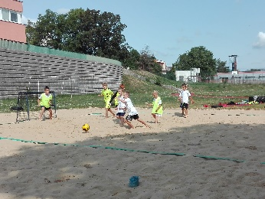
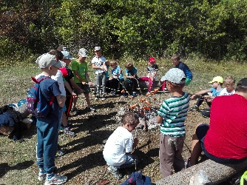
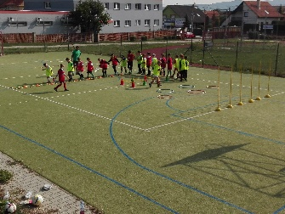
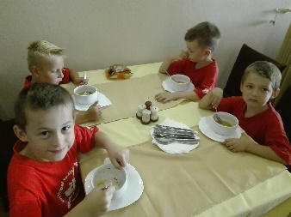
LETNÝ DENNÝ FUTBALOVO-ŠPORTOVÝ TÁBOR - KEMP

Vážení rodičia.
Aj v toto leto ponúkame pre deti vo veku od 5 do 9 rokov(ročníky narodenia 2020 – 2016) letný denný futbalovo – športový tábor (kemp), ktorý bude väčšinu času prebiehať v areáli štadióna AFC v Novom Meste n.V. Deti budú v kempe rozdelení do skupín na základe veku a športovej výkonnosti. O deti sa budú starať 4 odborní trénersko-pedagogickí pracovníci a jeden animátor voľného času. Program začína vždy ráno od 8:00. Koniec denného programu je o 16:00.
Strava je zabezpečená na 3 krát za deň – desiata a olovrant na mieste a obed v reštaurácii.
Okrem futbalových tréningov na nich čaká aj plážový futbal, florbal, freesbee, vybíjaná, hádzaná či základy gymnastiky a malá olympiáda v atletike. V strede týždňa turistika na Čachtický hrad.

TERMÍN :
Pondelok 11.8.2025 – piatok 15.8.2025

PROGRAM :
7:50-8:00 PREVZATIE DETÍ NA ŠTADIÓNE AFC NMNV
8:00 – 8:30ROZCVIČKA, STREČING
8:30 -9:30 1.SKUP TRÉNING S LOPTAMI / 2.SKUP ATLETIKA
9:30 – 10:00 DESIATA
10:00 – 11:00 1.SKUP ATLETIKA / 2.SKUP TRÉNING LOPTY
11:00 – 12:30 HRY A SÚŤAŽE – FLORBAL, FREESBEE, BEDMINTON, ATĎ
12:30 – 13:45 OBEDOVÁ PRESTÁVKA
13:45 – 15:00 1.SKUP. ANIMAČNÝ PROGRAM / 2.SKUP. TRÉNING
15:00 – 15:50 2. SKUP. ANIMAČNÝ PROGRAM / 1 .SKUP TRÉNING
15:50-16:00 PREVZIATIE DETÍ

PROGRAM SA MOŽE MENIŤ V ZÁVISLOSTI OD POČASIA.
JEDEN DEŇ JE VYHRADENÝ NA TURISTICKÝ VÝLET..

CENA : 130 €
V CENE JE ZAHRNUTÉ
- STRAVA 3X ZA DEŇ,
- PITNÝ REŽIM,
- ODBORNÍ KVALIFIKOVANÍ TRÉNERI A ANIMATOR VOLNEHO ČASU,
- DARČEKOVÝ PAMATNÝ PREDMET (TRIČKÁ S POTLAČOU),
- MATERIÁLNE ZABEZPEČENIE A OCENENIA

PRIHLASUJE SA PODANÍM PRIHLÁŠKY A ZAPLATENÍM ZÁLOHY 50€ DO 30.4.2025.
DOPLATOK NÁSLEDNE DO 30.6.2024

PRIHLÁŠKA
PRIHLASUJEM SVOJHO SYNA/DCÉRU ............................................... ,
ROK NARODENIA ......................NA LETNÝ DENNÝ KEMP .

ZÁLOHA ZAPLATENÁ DŇA ............ PODPIS ..................................

DOPLATOK DŇA ............................. PODPIS .....................................

